Лабораторная работа №4

Дискреционное разграничение прав в Linux. Расширенные атрибуты

Маслова Анастасия Сергеевна

Содержание

1 Цель работы 1

2 Выполнение лабораторной работы 1

3 Выводы 2

Список литературы 3

# 1 Цель работы

Получение практических навыков работы в консоли с расширенными атрибутами файлов.

# 2 Выполнение лабораторной работы

1. От имени пользователя guest определите расширенные атрибуты файла /home/guest/dir1/file1 командой lsattr /home/guest/dir1/file1
2. Установите командой chmod 600 file1 на файл file1 права, разрешающие чтение и запись для владельца файла (рис. [??]).

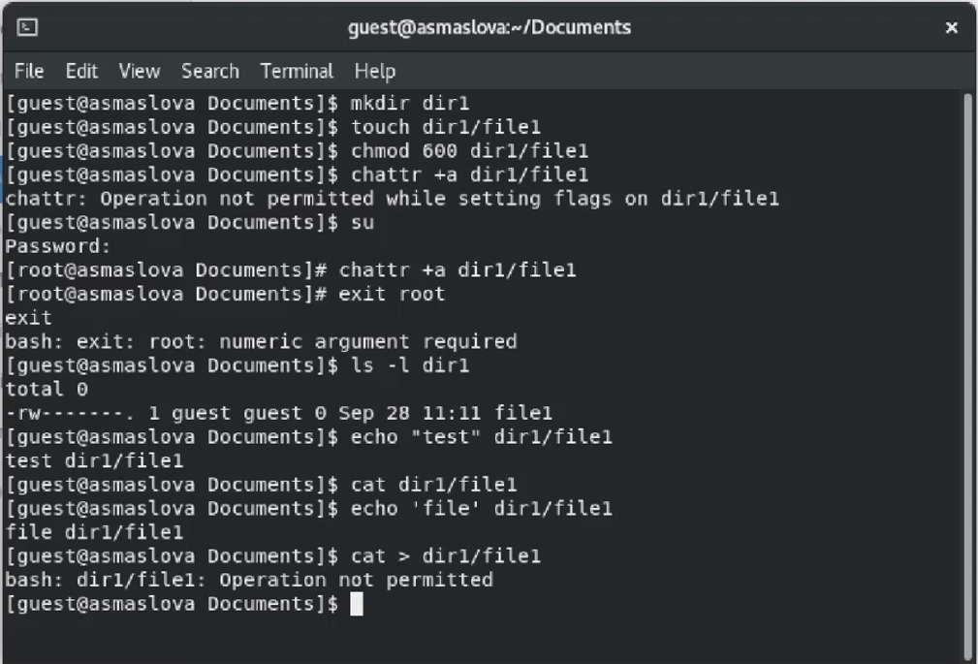

Выполнение пунктов 1-6

1. Попробуйте установить на файл /home/guest/dir1/file1 расширенный атрибут a от имени пользователя guest: chattr +a /home/guest/dir1/file1

При попытке установить расширенный атрибут а от имени пользователя появлется запрет (рис [??]).

1. Зайдите на третью консоль с правами администратора либо повысьте свои права с помощью команды su. Попробуйте установить расширенный атрибут a на файл /home/guest/dir1/file1 от имени суперпользователя: chattr +a /home/guest/dir1/file1

Повысив свои права с помощью команды su, я смогла установить расширенный атрибут а на файл (рис. [??]).

1. От пользователя guest проверьте правильность установления атрибута: lsattr /home/guest/dir1/file1
2. Выполните дозапись в файл file1 слова «test» командой echo "test" /home/guest/dir1/file1. После этого выполните чтение файла file1 командой cat /home/guest/dir1/file1. Убедитесь, что слово test было успешно записано в file1.

К сожалению, слово не было успешно записано в файл (рис. [??]).

1. Попробуйте удалить файл file1 либо стереть имеющуюся в нём информацию командой echo "abcd" > /home/guest/dirl/file1. Попробуйте переименовать файл.

Ничего из этого у меня не получилось.

1. Попробуйте с помощью команды chmod 000 file1 установить на файл file1 права, например, запрещающие чтение и запись для владельца файла. Удалось ли вам успешно выполнить указанные команды?

Установив на файл права 000, я не смогла сделать с ним вообще ничего, даже удалить впоследствии. Даже с правами суперпользователя. В связи с этим мне пришлось выполнять дальнейшие пункты с новым файлом file01 (не путать с изначальным file1).

1. Снимите расширенный атрибут a с файла /home/guest/dirl/file1 от имени суперпользователя командой chattr -a /home/guest/dir1/file1. Повторите операции, которые вам ранее не удавалось выполнить. Ваши наблюдения занесите в отчёт.

Поставив на новый файл file01 права 600 и не добавляя в этот раз атрибут, я попробовала проделать все те же действия с этим файлом, и у меня все получилось.

1. Повторите ваши действия по шагам, заменив атрибут «a» атрибутом «i». Удалось ли вам дозаписать информацию в файл? Ваши наблюдения занесите в отчёт.

Заменив атрибут а на атрибут i, я проделала все те же действия и получила результат.

# 3 Выводы

В результате выполнения работы я повысила свои навыки использования интерфейса командой строки (CLI), познакомилась на примерах с тем, как используются основные и расширенные атрибуты при разграничении доступа. Также я имела возможность связать теорию дискреционного разделения доступа (дискреционная политика безопасности) с её реализацией на практике в ОС Linux и составила наглядные таблицы, поясняющие, какие операции возможны при тех или иных установленных правах, после чего опробовала действие на практике расширенных атрибутов «а» и «i».

# Список литературы